Zwarte kwartspunten, uit Bahia, Brazilië (Blacklight)
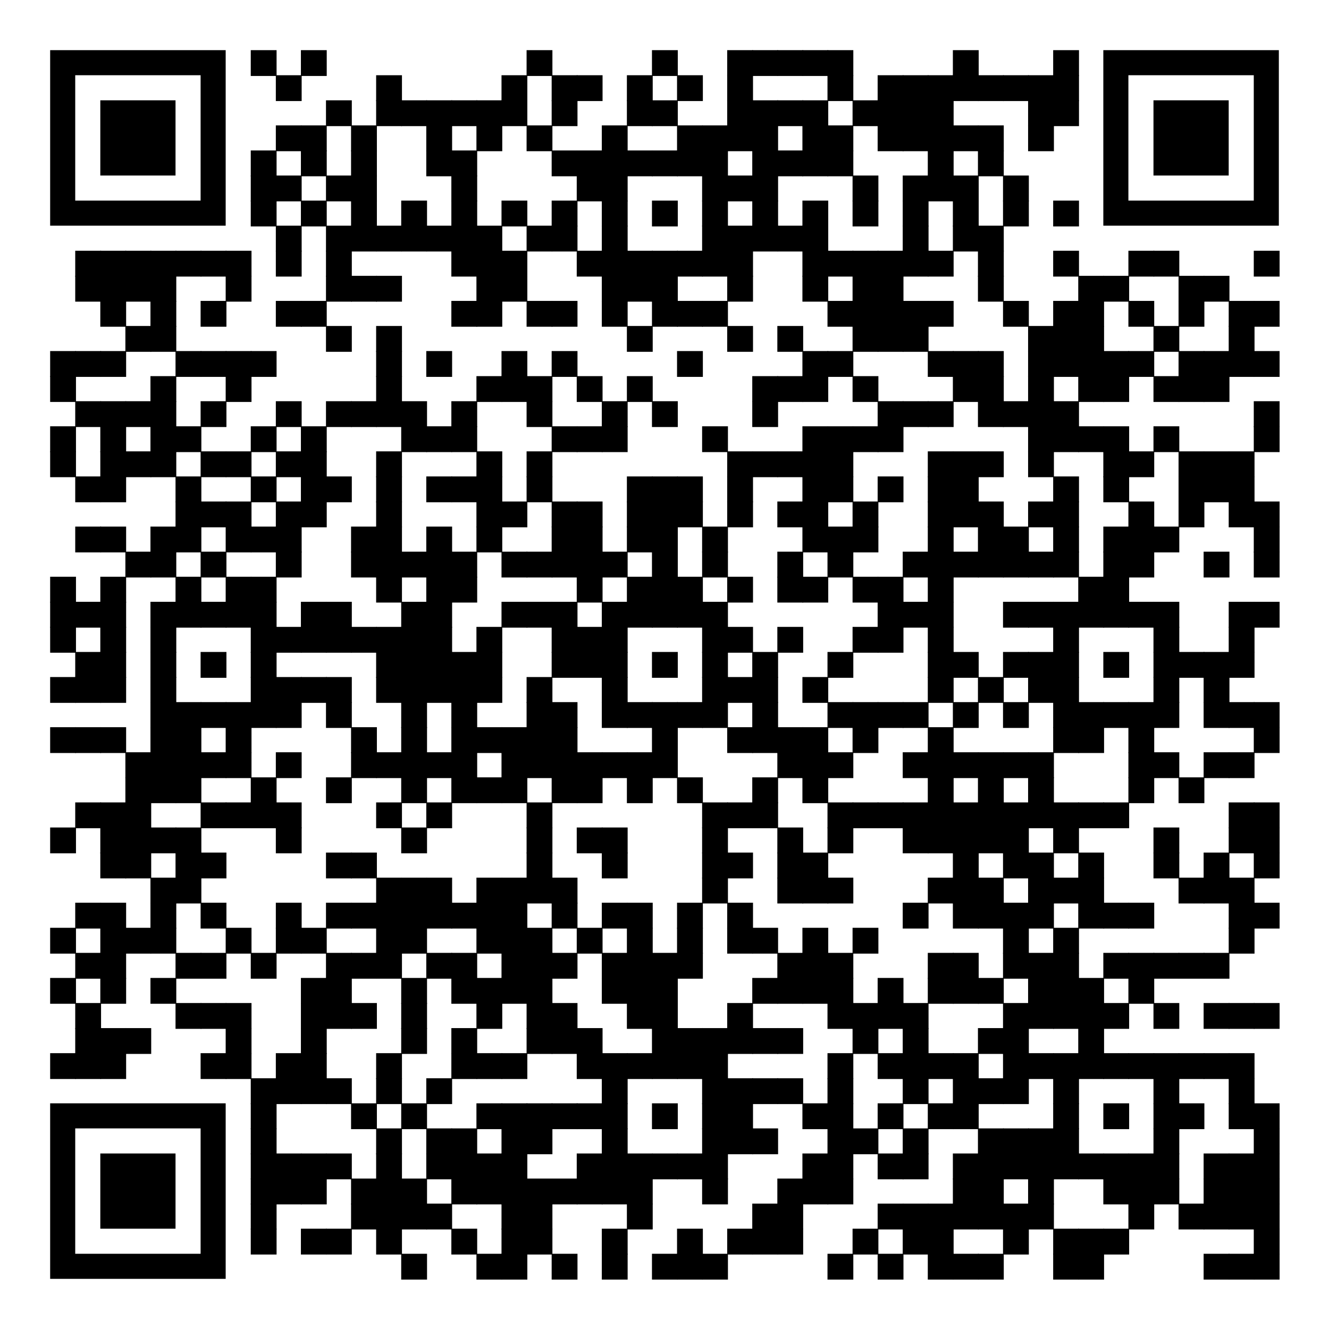
Deze unieke, magische, zwarte kwartskristallen zijn recent uit de aarde in Bahia, Brazilië gekomen. Ze bevatten een mengsel van verschillende mineralen, waaronder zwarte Toermalijn en Hematiet. Ook in Brazilië had men deze nog nooit gezien. De kristallen geven het woord ‘overschaduwd’ en laten een buitenaardse energie voelen. Op dit moment op aarde, in het spel dat we spelen en aan het uitleven zijn, wordt de mensheid overschaduwd door negatieve krachten en energieën van macht en overheersing. Dit is wat het kristal alleen maar laat zien, maar absoluut niet is. Het kristal laat voelen; Ik kan je helpen weer een Magiër te worden en dit overschaduwde deel eraf te halen, zodat je het ware licht weer zal zijn. Alles weer helder kan bezien vanuit het grotere plaatje. Dat je je niet meer laat beïnvloeden, onderdrukken. Veel mensen op aarde laten deze onderdrukking gebeuren. Deze energie is altijd op aarde aanwezig geweest en hoort bij het spel van dualiteit, maar wordt nu onder een vergrootglas gelegd, er wordt nu licht op gezet. Dit zorgt ervoor dat er bij een groot publiek nu de ogen opengaan. Het uiterlijk van de steen laat zien dat dit een grillig pad is, omdat deze donkere energieën zich in allemaal bochten wringen om hun macht te behouden. Dit is logisch, want iedere energie op aarde zal knokken voor zijn of haar bestaansrecht en wil zijn spel blijven spelen, maar daar hebben ze wel voeding voor nodig. Dit kristal laat je ook je eigen aandeel in dit spel zien. Alles op aarde is een spiegel. ‘In the end’ ben je alles zelf. Kun je niet meer wijzen, niemand de schuld meer geven. Pas dan ben je vrij en heb je geen oordeel meer. Deze kristallen helpen bij ontmaskeren, helpen de schellen van je ogen te laten vallen en te kijken in en naar jezelf, waar jij nog blind bent, nog meegaat, meedanst met deze ‘donkere’ energieën. Dit kristal helpt je, laat je voelen waar je nog vast zit en helpt je bewust te worden, waarna je hele wezensveld, hogere deel, tot je kan komen. Want overal waar je overschaduwd wordt is als een kap op je hoofd, waardoor je hogere deel niet in contact met je kan komen. Als alles zich opent en schoon is, kan deze verbinding hersteld worden. Dit kan met ‘ease and grace’ gebeuren. Op een zachte, soepele, makkelijke manier. Dan zal je levensenergie voluit kunnen gaan stromen en je zult een lichtbaken op aarde worden. Je zal dan het licht uitstralen welke zich als een olievlek kan gaan verspreiden. Verbeter de wereld en begin bij jezelf. Eigenlijk ben jij de wereld. Dus als jij in totale licht en liefde leeft, zal de wereld om jou heen ook veranderen.

Zwarte kwartspunten,
uit Bahia, Brazilië
(Blacklight)

